4.fit^{.-}0 k  l  CIFCO  Centro internacional de Ferias  y Convenciones de El Salvador |  | CENTRO INTERNACIONAL DE FERIAS Y CONVENCIONES  AVENIDA LA REVOLUCIÓN No. 222, COLONIA SAN BENITO, TEL.; 2132-7011, FAX: 2132-7035 | DE EL | SAN SALVADOR  SALVADOR
 |  |  |  | REQ. No. 12337
PROCESO DE COMPRA
No. L. G. 092/2017
FECHA: |  | SABADO 08 DE ABRIL DE 2017
CONTRATISTA: |  | JOSE ALFREDO ABREGO ZELADA |  | ORDEN DE COMPRA  No. 132/2017
NIT: |  | 0511-030249-002-4
NOMBRE Y TEL. CONTACTO: |  | SONIA DE ABREGO. TEL. 2229-3259: CORREO ELECTRONICO: impresorasrapidprint@hotmail.com |  | REGISTRO No.: 177930-0
A continuación el detalle de lo contratado: |  |  |  | GIRO: Organización de Convenciones y Ferias de Negocios
 |  |  |  | NIT: 0614-240207-101-0
ITEM | CANTIDAD | DESCRIPCIÓN | UNIDAD  MEDIDA | PRECIO  UNITARIO ($) | PRECIO TOTAL  ($)
1 | 50 | Formulario Requisición de Materiales, elaborado en papel químico, impreso a dos tintas, impresión solo al frente, original blanco y copia amarillo, Nos. en rojo de 50 juegos cada block, medidas de 20.5 cm. de largo por 13.5 cm. de ancho, Nos. del 14,851 al 17,350. | Block | $ 1.42 | $ 71.00
 | 2000 | Tarjeta de Control de Inventario Kardex, elaborado en cartulina foldkote de 24.5 centímetros de ancho por 16.50 centímetros, impreso a doble cara con tinta negra. | Unidad | $ 0.04 | $ 80.00
 | 25 | Formulario de Solicitud y Devolución de Mobiliario, mantelería, Equipo y Sistema, elaborado en papel químico, impreso a dos tintas, impresión solo al frente, original blanco, copia amarillo, Nos. rojo de 50 juegos el block, medidas de 21.5 cm. de ancho por 28 cm. Nos. del 0001 al 1,250. | Block | $ 2.84 | $ 71.00
 |  | PARA USO BODEGA GENERAL
 |  | TIEMPO ENTREGA: UNA SEMANA
TOTAL SIN IVA |  |  |  |  | $ 222.00
IVA |  |  |  |  | $ 28.86
TOTAL CON IVA |  |  |  |  | $ 250.86

Condiciones Generales:

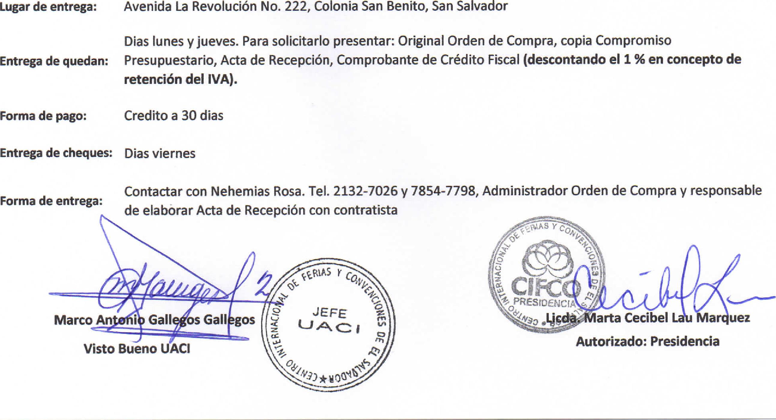
Visto Bueno UACI
Autorizado: Presidencia
Avenida La Revolución No. 222, Colonia San Benito, San Salvador
Dias lunes y jueves. Para solicitarlo presentar: Original Orden de Compra, copia Compromiso Presupuestario, Acta de Recepción, Comprobante de Crédito Fiscal (descontando el 1 % en concepto de retención del IVA).
Credito a 30 dias
Dias viernes
Contactar con Nehemias Rosa. Tel. 2132-7026 y 7854-7798, Administrador Orden de Compra y responsable
de elaborar Acta de Recepción con contratista
Lugar de entrega:
Entrega de quedan:
Forma de pago: Entrega de cheques:
Forma de entrega:
Marco An
arta Cecibel L
gos
o
,v-⁹)*mgc

